Dragi učenci, drage učenke!
Tokrat se vam oglašam že tretjič, kar pomeni, da je začel teči tretji teden, odkar ne obiskujete pouka v šoli, temveč delate od doma.
Upam, da vas vaši učitelji in učiteljice na zasipajo s preveč dela in da vam ostane kaj časa in volje še za moje domislice … Vesela bom kakšnega vašega odziva (na email: lara.puhan@os-velikapolana.si), saj bom tako vedela, da nekdo bere moja pisma.

Hvala za to, kar ste mi že poslali!
Ajda in Vid sta v gozdu ustvarila krasni mandali iz naravnih materialov. Spodaj prilagam fotografiji … mogoče bosta še komu v navdih. Hvala, Ajda in Vid!

Zelo bom vesela vaših sporočil.

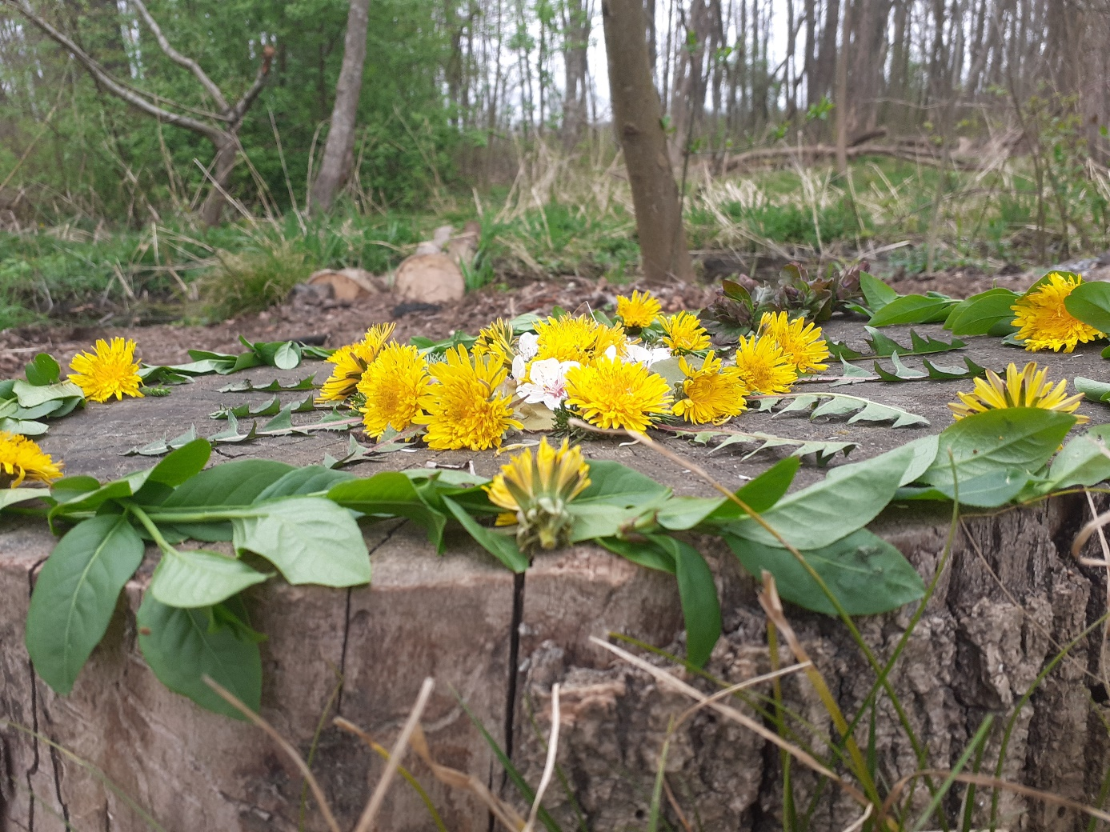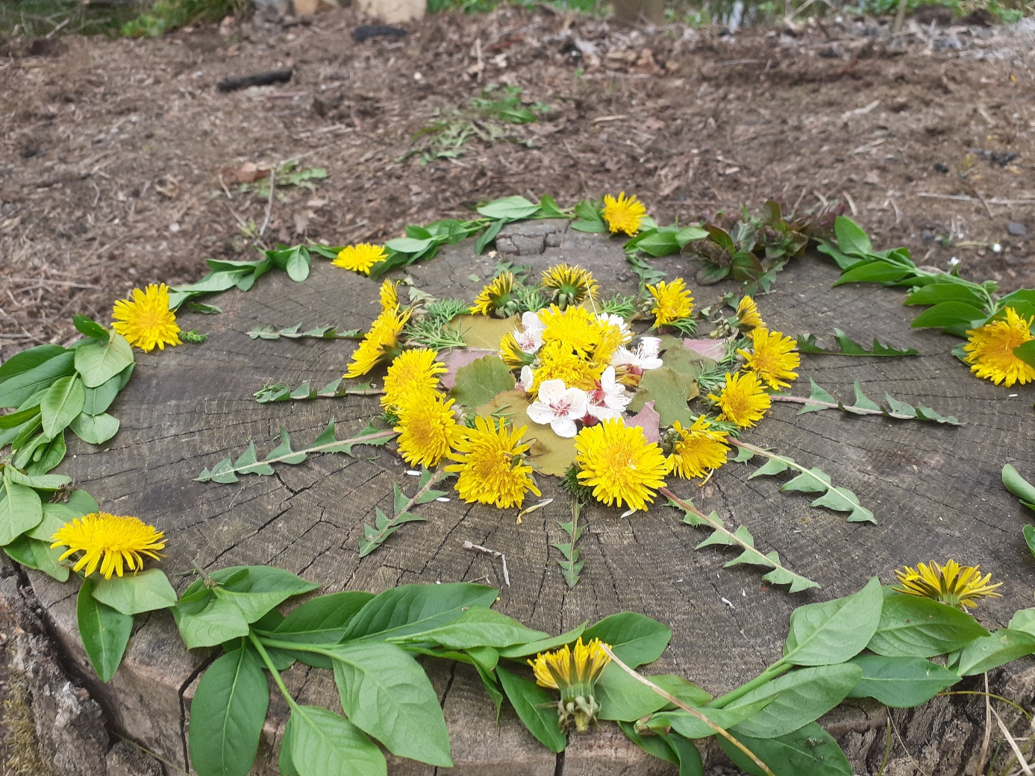
Za vas imam idejo, kako se razgibati v gozdu (gozdna olimpijada) – a prosim pazite nase, da se ne poškodujete!
Pošiljam vam tudi »mini dnevnik počutja«, kamor boste lahko zapisovali, kako se počutite in še druge zanimivosti … zdaj imate čas za to!
Seveda tudi nekaj idej za ustvarjanje …
Za knjižne molje posredujem spletno povezavo, kjer dobite kar nekaj gradiva za branje: https://wetransfer.com/downloads/f026e6332381947560ff8ed74fbfde8320200324110952/d08b18
Navdušenci nad pravljično jogo se lahko razgibate ob naslednjih videih:
https://www.youtube.com/watch?v=xlg052EKMtk
https://www.youtube.com/watch?v=5XCQfYsFa3Q
https://www.youtube.com/watch?v=YKmRB2Z3g2s

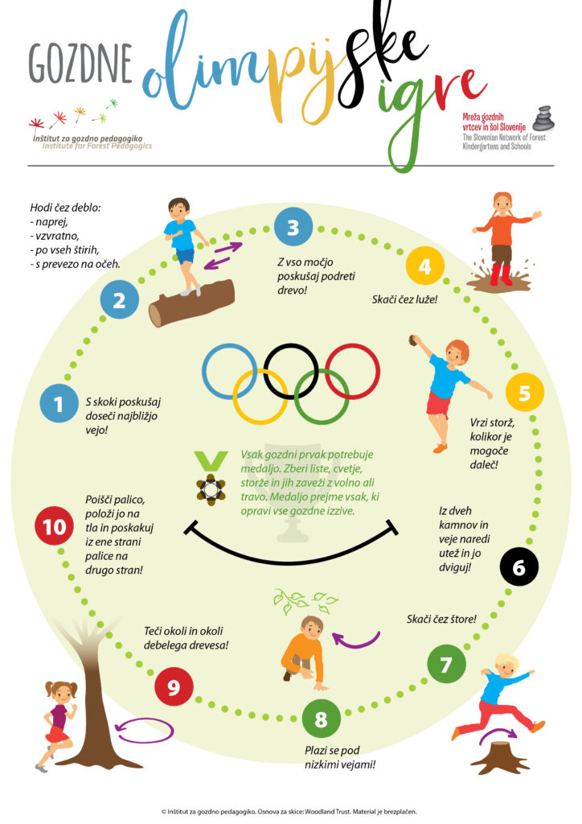

Ideje za ustvarjanje – ker se približuje velika noč, vam pošiljam nekaj velikonočnih/spomladanskih idej …

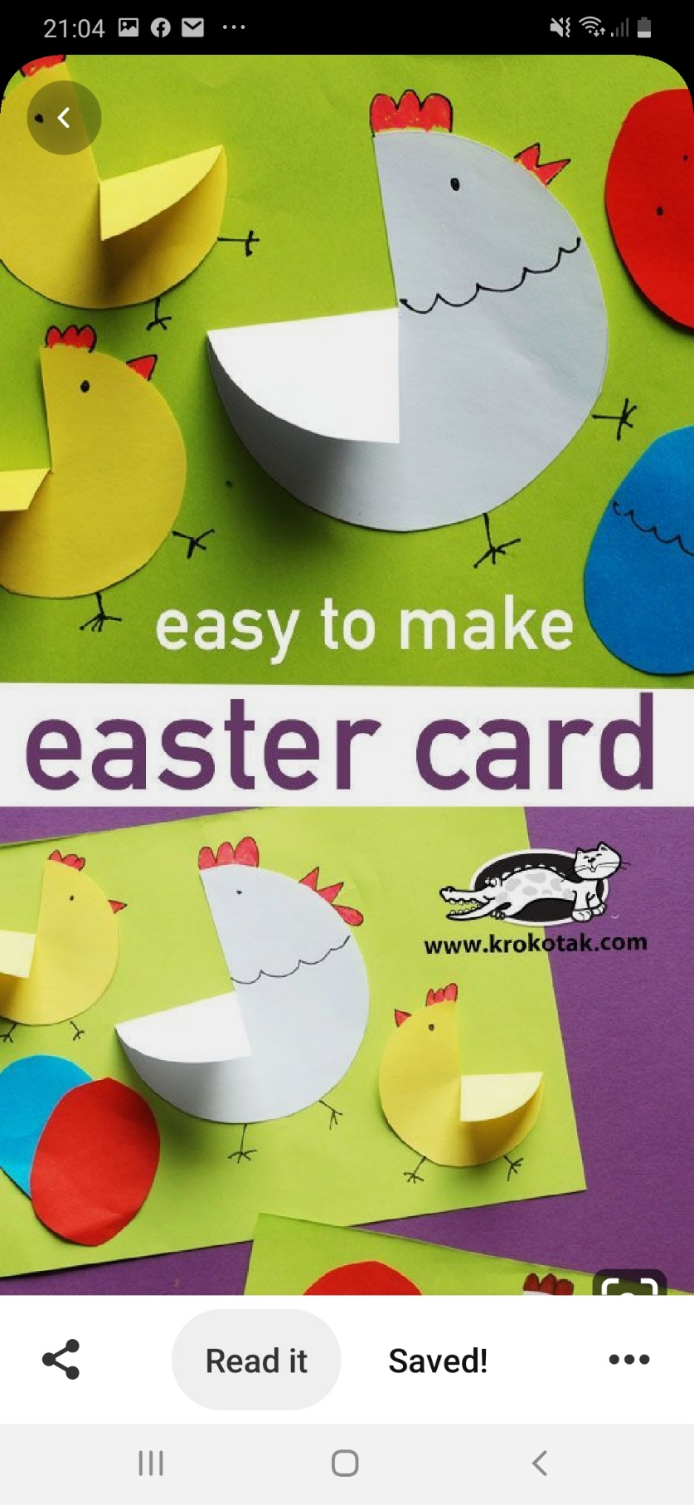
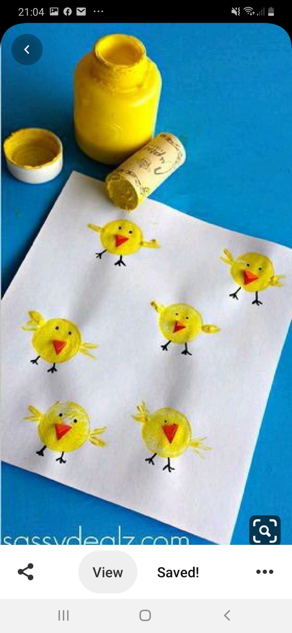
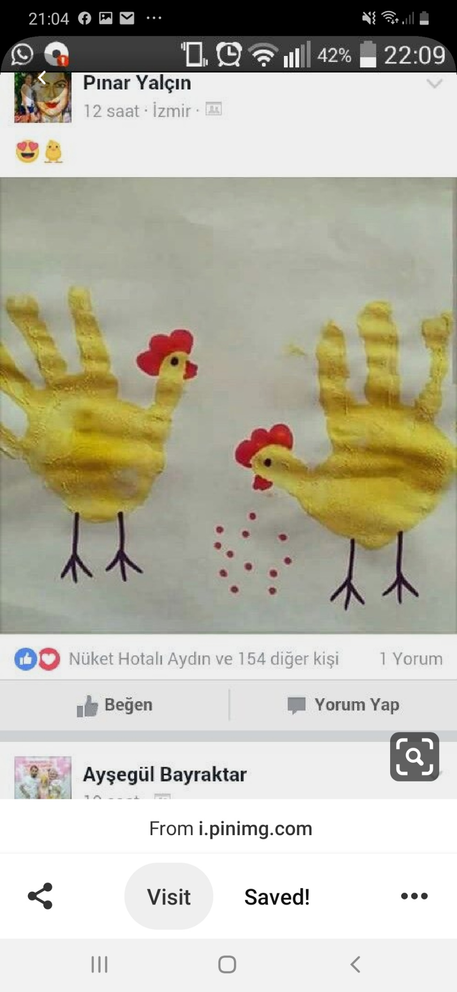
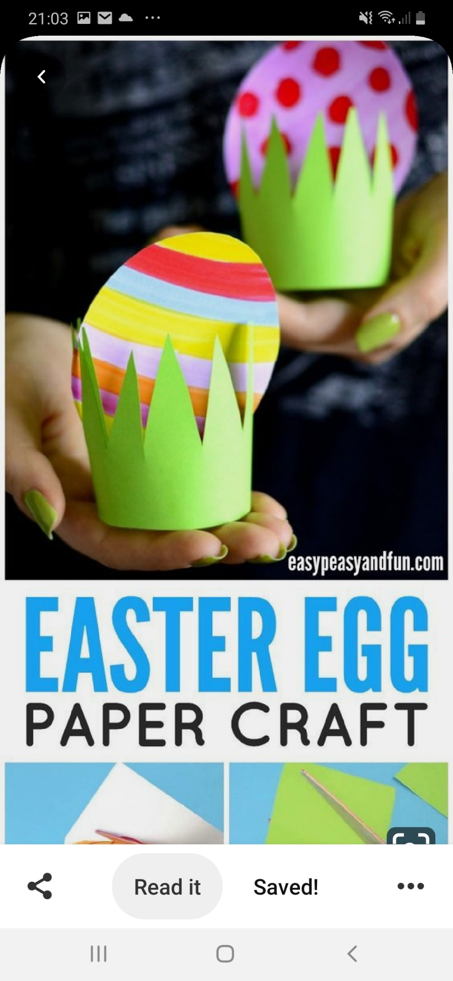
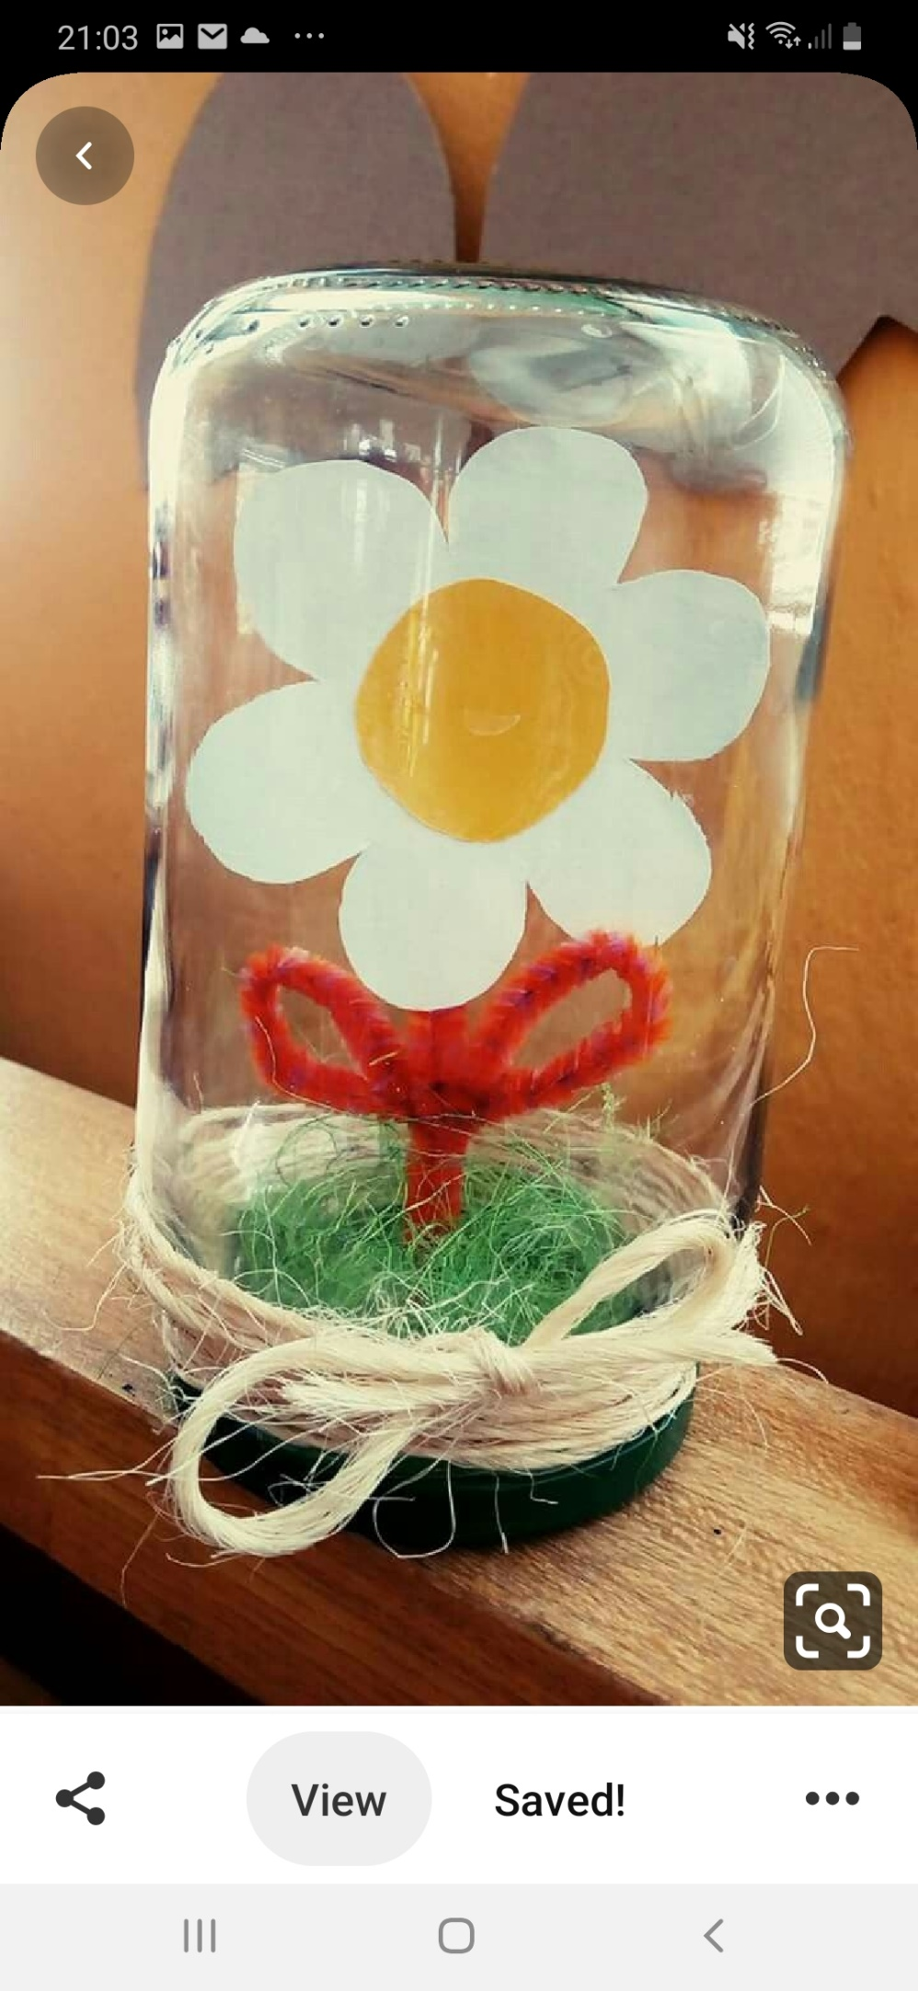
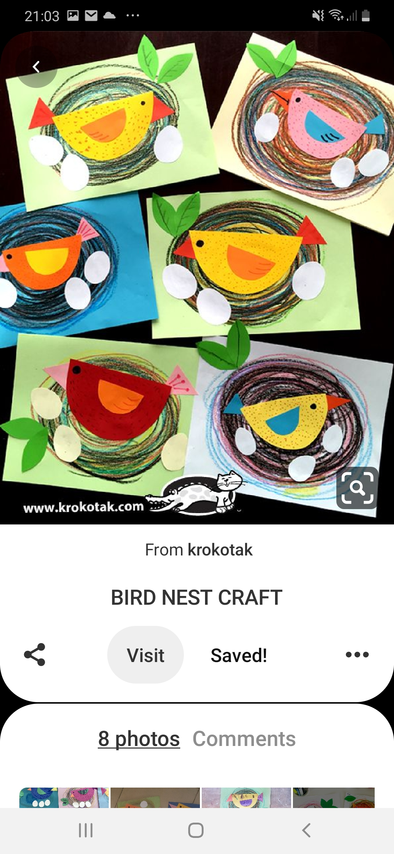
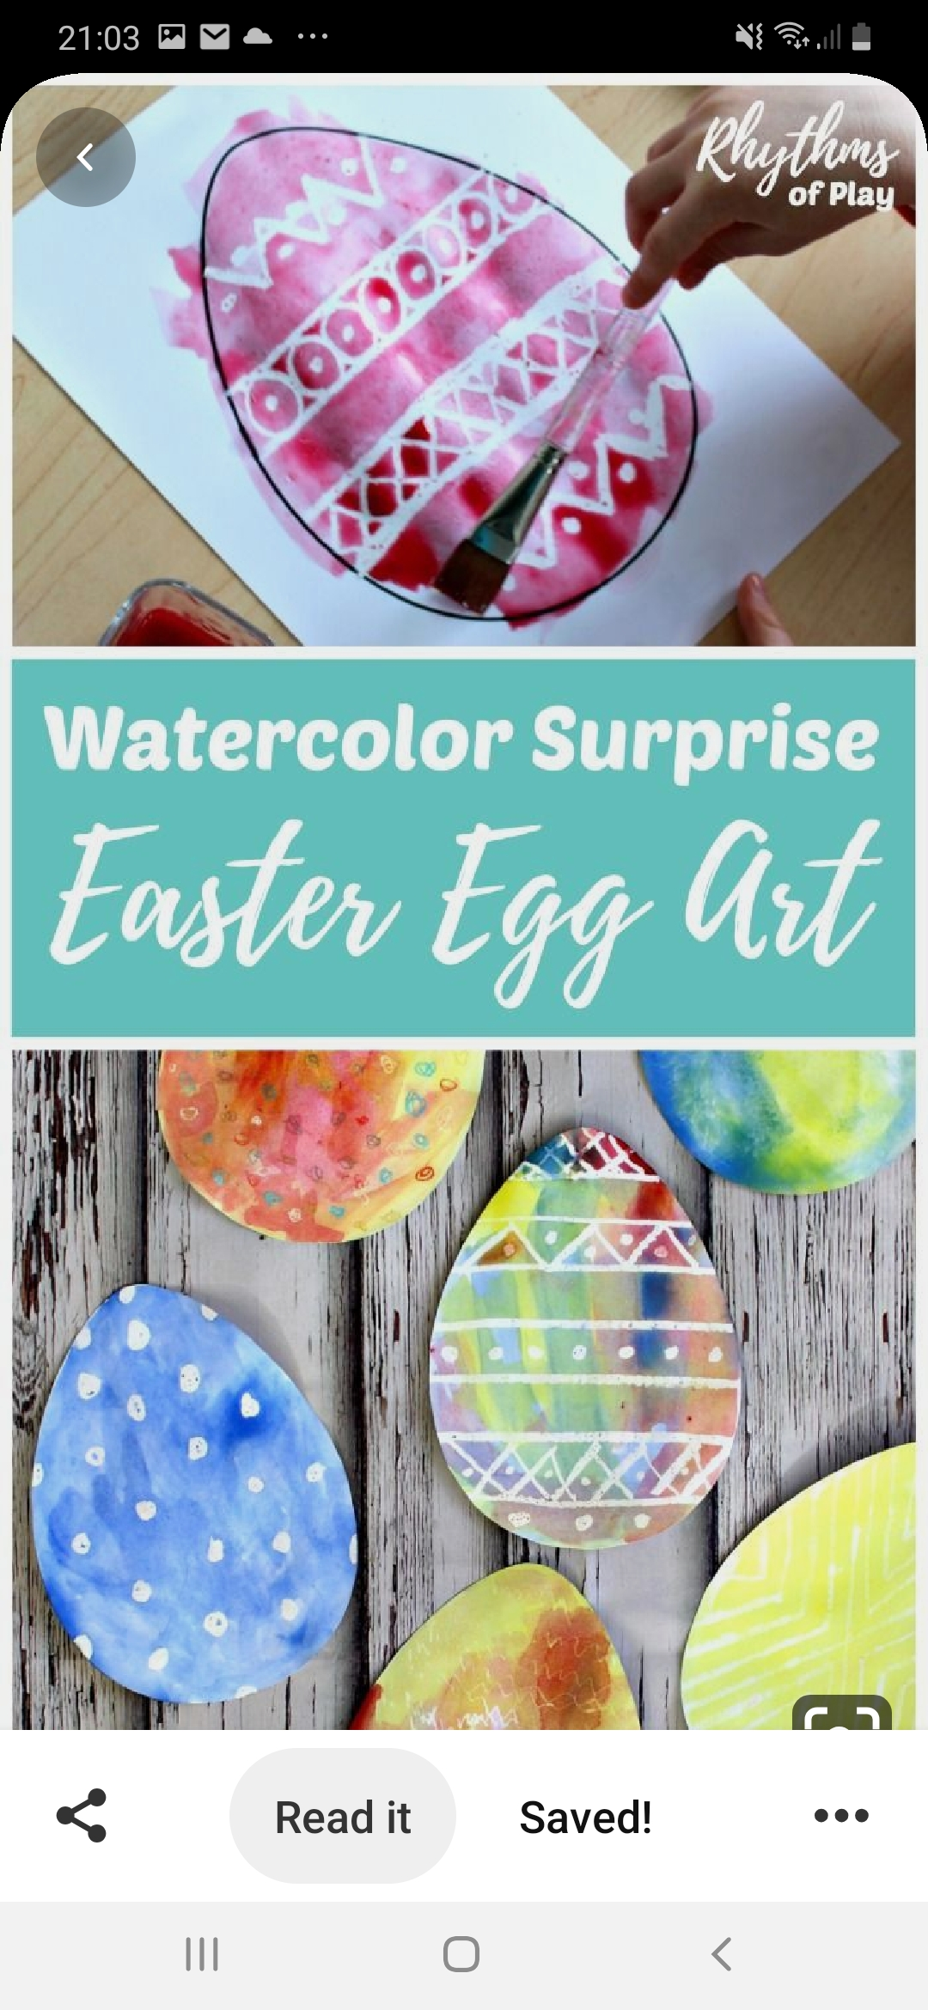
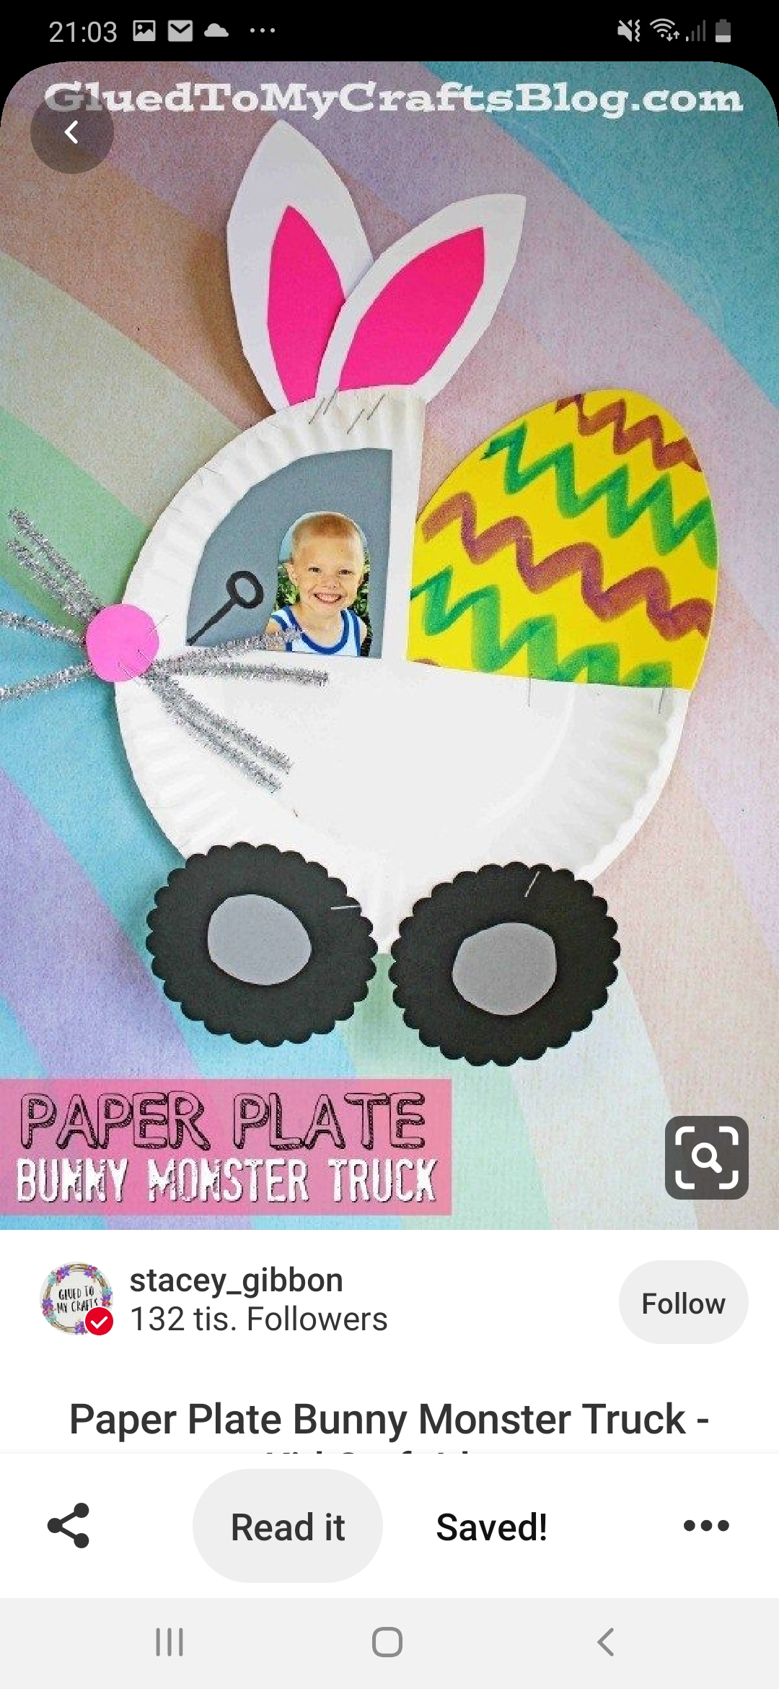
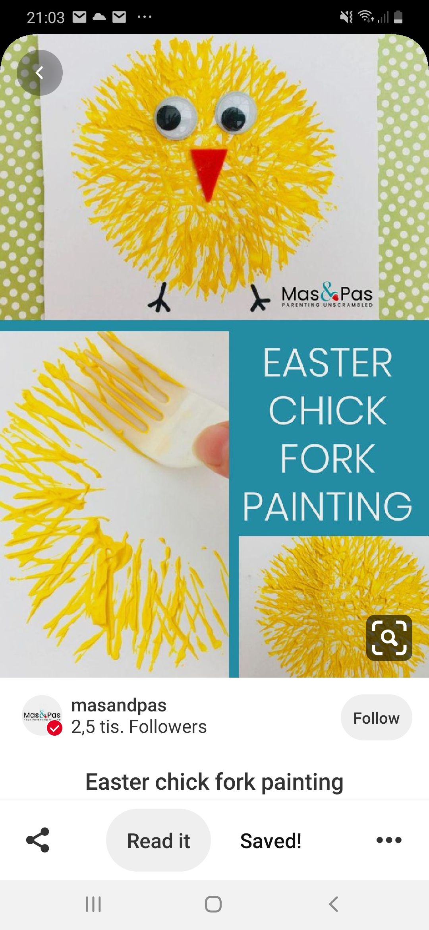
Moj dnevnik počutja Ime: ______________________
NAVODILO: Vsak dan pobarvaj okence pri tistih počutjih, ki si jih v tistem dnevu najbolj pogosto doživel/-a. Vsak dan dopolni še 2 mini nalogi na listu, tako da bo list do konca tedna izpolnjen. Lahko si ga tudi prepišeš na list papirja.

Dan in počutje | PON | TOR | SRE | ČET | PET
Zadovoljen
Vesel
Zaskrbljen
Razburjen
Žalosten
Nemotiviran
Prestrašen
Zdolgočasen
Igriv
Miren
Drugo:

Dober-a sem v:

3 stvari, ki bi jih vzel/a na samotni otok:

Če bi si lahko zaželel/-a karkoli, bi to bilo:

Najbolj smešna stvar, ki se mi je zgodila, je:

3 stvari, ki so mi na meni najbolj všeč:

Če bi imel/a super moč, bi to bila:
Poišči kratko šalo, ki ti je najbolj smešna in jo napiši:
________________________________________________________
________________________________________________________
________________________________________________________
____________________________________________

Moja najljubša pesem je:

Najraje jem: __________________________

Če bi bil/-a žival, bi bil/-a:
_____________________________

Če bi imel/-a super moč, bi to bila:

Ker se že tako dolgo nismo videli, pogrešam vas, vaše domislice, naša druženja in naše skupne aktivnosti …
Upam, da se tudi vi s prijetnimi občutki spominjate na šolo in šolske dejavnosti … ter z veseljem pričakujete povratek v šolo.
Do takrat pa … ostanite zdravi in se »slišimo« spet prihodnji teden.
Imejte se krasno!
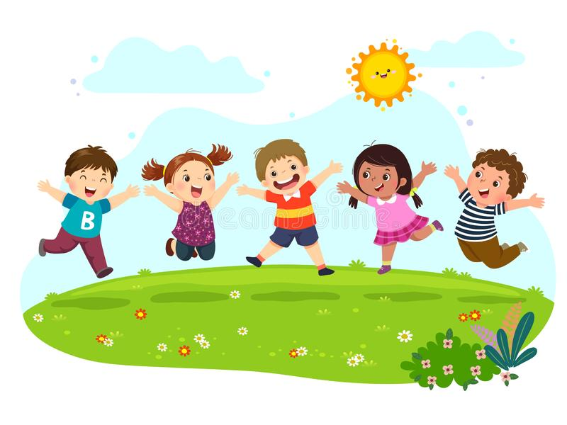

Učiteljica Lara

